上海建桥学院课程教学进度计划表
SJQU-QR-JW-011（A0）

一、基本信息
课程代码 | 2030119 | 课程名称 | 广告文案写作
课程学分 | 2 | 总学时 | 32
授课教师 | 倪 娜 | 教师邮箱 | 19125@gench.edu.cn
上课班级 | 广告学B21-1，广告学B21-2 | 上课教室 | 周三下午12:45-14:15  1-14周线上，15-16周线下一教104
答疑时间 | 时间:周四13:30—15:00 地点: 新闻传播学院307（广告系办公室） 电话：13501636518
主要教材 | 《广告文案写作（第二版）》，王蕾，张鹭，上海交通大学出版社，2019年。ISBN：9787313226099。
参考资料 | 《广告文案》高等院校广告和艺术设计专业系列规划教材，王威，张燕，清华大学出版社，2015年。ISBN：9787302361671。  《广告文案》高等职业教育“广告和艺术设计”专业系列教材，崔晓文主编，清华大学出版社，2011年。ISBN：9787302242086。  《广告文案一本通》李笑，经济管理出版社。2014年。9787509629611。  《文案：一字千金的创意广告，点石成金的案例分析》，张宇微，电子工业出版社，2017年，ISBN：978712130834，16开。  《文案编写实战宝典：品牌推广+人气打造+实战案例》，苏海编著，清华大学出版社， 2017年。ISBN：9787302451310。  《广告文案训练手册》，布鲁斯·本丁格尔，《国际广告》杂志社出版的图书，2008年。ISBN: 9787811271072。

二、课程教学进度
周次 | 教学内容 | 教学方式 | 作业
1次 | 广告文案人员概述 | 理论+案例+线上练习  ［线上练习］  ［上海奥美招聘文案试题］了解学生学习广告文案写作基础，以便针对性地开展教学 | 广告文案人员包括哪些？广告文案人员在广告活动中是否重要？文案人员与美术人员的关系？广告文案人员素质和任职要求？
2次 | 广告文案写作概述 | 理论+案例+线上练习  ［线上练习］  1、测试解读广告设计画面主题（诉求点）创意表现（沟通点）；  2、测试解读广告文案的语言与修辞，了解学生学习广告文案写作基础，以便针对性地开展教学。 | 广告文案的厂义与狭义？广告文案写作的特殊性包括哪些？广告文案写作遵循哪些原则？广告文案的KISS创作公式含义？广告文案的构成和类型？
3次 | 广告大师与经典文案 | 理论+案例+线上练习  ［线上练习］  测试解读广告大师经典文案创意思维，了解学生学习广告文案写作语言创意基础，以便针对性地开展教学。  ［课堂线上练习］  用艺术派感性诉求方式为10.1［国庆礼赞］写作公益广告文案（配画面） | 科学派：艺术派两大流派主要观点及代表人物有哪些？你觉得广告文案是科学，还是艺术？为什么？举例说明两大流派广告大师及经典文案对广告文案影响。  X1：用艺术派感性诉求方式为10.1［国庆礼赞］写作公益广告文案（配画面）
5次 | 广告文案与广告创意 | 理论+案例+线上练习  ［线上练习］  四个创意思维动脑游戏  ［课堂线上练习］  解读动物创意思维写作训练，用联想、想象等思维方式写作普通说法、文艺到闹心的说法、文艺到闹心且骗稿费的说法。 | 广告文案与广告创意是什么关系？广告文案创意思维有哪些？  广告文案创意方法有哪些？
6次 | 广告文案的诉求方式(1) 理性诉求、感性诉求 | 理论+案例+线上练习  ［课堂线上练习］  用感性诉求文案或者理性诉求方式为【重阳节】写作商业广告文案（配画面） | 什么是理性诉求文案写作方法？  什么是感性诉求文案写作方法？
7次 | 广告文案的诉求方式(2) 感性诉求、情理结合诉求 | 理论+案例+线上练习  ［课堂线上练习］  用感性诉求文案或者理性诉求或者情理结合诉求方式为【重阳节】写作公益广告文案（配画面） | 什么是情理结合诉求方案？
8次 | 广告文案写作的基本程序 | 理论+案例+线上练习  ［课堂线上练习］  拟出为“建桥”学校撰写理性诉求和感性诉求各一则招生广告文案的基本程序 | X2作业：A将劳斯莱斯汽车理性诉求广告文案改编为感性诉求广告文案（200字内）
9次 | 广告文案的语言与修辞 | 理论+案例+线上练习  ［课堂线上练习］ 1.用对偶和排比的修辞手法为“建桥”各撰写一条广告语。  2.针对自己的一件用品，写一则说明语式广告文案（配画面）。说明它的名称概念、分类归属、结构成分以及形体、色泽、功用、使用方法等。  3. 用描述语式介绍你所熟悉的一种食品广告文案（配画面），从多个角度进行描述。
10次 | 广告语与广告标题的写作 | 理论+案例+线上练习  ［课堂线上练习］  为以下广告画面配上文案标题或广告语。  ［金士顿U盘］  ［德芙巧克力］  ［超能洗衣液］ | X3作业：小组从广告文案人员的角度来评选成功的广告文案案例以及失败的广告文案案例，对广告文案进行分析及评价，请给出充分理由认为该广告文案成功或失败的原因，针对失败的广告文案，请给出你们小组讨论的修改建议，在课堂展示汇报。每个小组汇报时间为6-8分钟。
11次 | 广告正文与随文的写作 | 使用案例教学法、理论分析法，结合线上实践进行练习。  在QQ班级群群发布录制的教学视频和PPT课件，边看视频边讨论理论知识，做一些简答题练习，然后补充一些理性型广告正文和感性型广告正文的案例进行分析讨论，再进行线上练习实践课题，结合学生的练习进行反馈，让学生课后进行修改。 | [QQ班级群线上练习课题及课后修改作业]：为“上海建桥学院”广告系撰写一则理性诉求或感性诉求的平面招生广告正文与随文文案练习
12次 | 长文案与系列文案的写作 | 理论+案例+线上练习  ［课堂线上练习］  请根据资料为儿童安全座椅写作一篇故事型的广告长文案。（要求：有广告标题——正标题、副标题；广告正文；广告附文；广告口号，字数须在100字以上） | 系列广告文案有什么特点？长文案和短文案的主要区别？长文案和短文案哪一个更好？长文案与系列文案的的主要区别？  系列广告文案有哪些主要类型？各有什么写作特点？
13次 | 四大媒体广告文案的写作 | 理论+案例+线上练习  ［课堂线上练习］  根据资料为某品牌分别创作一则报纸广告文案和一则电视广告文案。以"环境保护"为主题，写一则杂志广告文案（长文）。根据“某品牌的素材，并进一步查找有关资料，虚拟一个策略单，创作一则广播广告文案。 | 四大媒体广告文案各有什么写作特点？广播、电视广告文案的写作要领有哪些?  试评析1至2则广告文案
14次 | 其他媒体广告文案写作 | 理论+案例+线上练习  ［课堂线上练习］  根据资料分别创作一则微信“建桥”广告文案和一则H5“建桥”广告文案。 | 微信、H5网络媒体的特点、写作要点？  户外广告的主要类型、写作要点？  直邮广告的特点、写作要点  招贴广告的写作要点？
15次 | 不同信息内容的广告文案的写作 | 理论+案例+线上练习  ［课堂线上练习］  用usp为某品牌空调创作平面广告文案（短文）：  写一则美团外卖促销文案（短文）：以关心失学儿童为主题，创作一篇平面公益广告（系列文案）。 | 1、商业广告中产品、服务、企业形象、促销广告文案各有哪些写作特点？  公益广告概念？特性有哪些？诉求点 (选题)、诉求方式(表现方式) 有哪些？评析1至2则平面公益广告作品
16次 | 总复习 | 理论+案例+线上练习  ［总复习］  系统知识要点，为期末考试做准备 | 系统知识要点总复习，为期末考试做准备

三、评价方式以及在总评成绩中的比例
总评构成（1+X） | 评价方式 | 占比
1 | 期末考试（总结性评价） | 40%
X1 | 文案作品测试  用艺术派感性诉求方式为10.1［国庆礼赞］写作公益广告文案（配画面） | 25%
X2 | 文案作品改编测试  改编文案的诉求方式  将劳斯莱斯汽车理性诉求广告文案改编为感性诉求广告文案（200字内） | 10%
X3 | 优秀广告文案及失败广告文案案例分析  小组从广告文案人员的角度来评选成功的广告文案案例以及失败的广告文案案例，对广告文案进行分析及评价，请给出充分理由认为该广告文案成功或失败的原因，针对失败的广告文案，请给出你们小组讨论的修改建议，在课堂展示汇报。每个小组汇报时间为6-8分钟。 | 25%

任课教师： 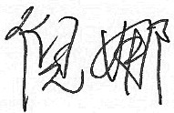 系主任审核： 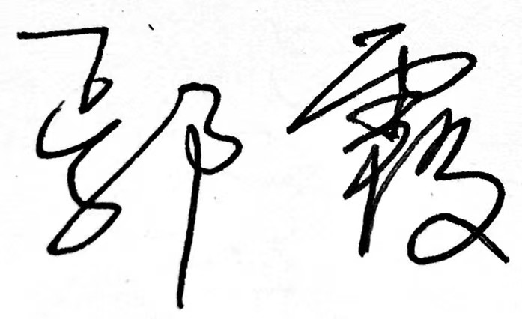
日期：2022.9.16

